FYSIOTHERAPEUTISCH WERKBLAD

Observation: | Fysiotherapeutisch werkblad_R01
File: | 0000.doc
Versie documentatie: | 1.1
Status: | Submitted | Draft | Request for Comments | Final
Standaard: | HL7 Versie 3 (augustus 2004)
Auteurs: | Drs. J. van der Kooij
Brondocument: | Functionele beschrijving CVA keteninformatiesysteem versie 0.9. M. Geldof ; Portavita, februari 2004.

- Versie beheer

versie | datum | wijzigingen | auteurs
1.1 | 23-02-2006 | SNOMED CT codes toegevoegd. Engelse mapping tabel aangepast. | Drs. Judith van der Kooij
1.0 | 30-08-2005 | Document naar ‘final’status. | Drs. Judith van der Kooij

- Beschrijving variabelen

Domein | Item | Score
 | Medische diagnose | Vrije tekst
 | Nevenpathologie | Vrije tekst
 | Algemene belastbaarheid | bedrust  minder dan 1 uur per dag op  meer dan 1 uur per dag op
 | Bewustzijn: EMV score | <getal> Dit is opgenomen in het document Glasgow Coma Schaal.
Communicatie | Normaal | Ja/nee
Communicatie | Afasie | Ja/nee
Communicatie | Dysarthrie | Ja/nee
Communicatie | Doofheid | Ja/nee
Communicatie | Overig | Vrije tekst
Visus | Hemianopsie | nee  ja, links  ja, rechts  ja, links en rechts
Visus | Brildragend | Ja/nee
Visus | Overig | Vrije tekst
NPFS | Inattentie/neglect | Ja/nee
NPFS | Apraxie | Ja/nee
NPFS | Ziekte-inzicht | slecht  verminderd  normaal
NPFS | Oriëntatie plaats | slecht  verminderd  normaal
NPFS | Oriëntatie tijd | slecht  verminderd  normaal
NPFS | Oriëntatie persoon | slecht  verminderd  normaal
NPFS | Overig | Vrije tekst
Vaardigheden | Houding handhaven: zitten | uitvoering door patiënt niet mogelijk  fysieke hulp nodig  facilitatie nodig  verbale instructie nodig  toezicht nodig  patiënt kan het zelfstandig  hulpmiddel
Vaardigheden | Houding handhaven: staan | uitvoering door patiënt niet mogelijk  fysieke hulp nodig  facilitatie nodig  verbale instructie nodig  toezicht nodig  patiënt kan het zelfstandig  hulpmiddel
Vaardigheden | Houding veranderen: omdraaien over links | uitvoering door patiënt niet mogelijk  fysieke hulp nodig  facilitatie nodig  verbale instructie nodig  toezicht nodig  patiënt kan het zelfstandig  hulpmiddel
Vaardigheden | Houding veranderen: omdraaien over rechts | uitvoering door patiënt niet mogelijk  fysieke hulp nodig  facilitatie nodig  verbale instructie nodig  toezicht nodig  patiënt kan het zelfstandig  hulpmiddel
Vaardigheden | Houding veranderen: lig → zit | uitvoering door patiënt niet mogelijk  fysieke hulp nodig  facilitatie nodig  verbale instructie nodig  toezicht nodig  patiënt kan het zelfstandig  hulpmiddel
Vaardigheden | Houding veranderen: zit →stand | uitvoering door patiënt niet mogelijk  fysieke hulp nodig  facilitatie nodig  verbale instructie nodig  toezicht nodig  patiënt kan het zelfstandig  hulpmiddel
Vaardigheden | Lopen | uitvoering door patiënt niet mogelijk  fysieke hulp nodig  facilitatie nodig  verbale instructie nodig  toezicht nodig  patiënt kan het zelfstandig  hulpmiddel
Vaardigheden | Trappen lopen | uitvoering door patiënt niet mogelijk  fysieke hulp nodig  facilitatie nodig  verbale instructie nodig  toezicht nodig  patiënt kan het zelfstandig  hulpmiddel
Vaardigheden | Transfer: bed/stoel → (rol)stoel | uitvoering door patiënt niet mogelijk  fysieke hulp nodig  facilitatie nodig  verbale instructie nodig  toezicht nodig  patiënt kan het zelfstandig  hulpmiddel
Vaardigheden | Handigheid | links  rechts  beide
Vaardigheden | Steunen | uitvoering door patiënt niet mogelijk  fysieke hulp nodig  facilitatie nodig  verbale instructie nodig  toezicht nodig  patiënt kan het zelfstandig  hulpmiddel
Vaardigheden | Reiken | uitvoering door patiënt niet mogelijk  fysieke hulp nodig  facilitatie nodig  verbale instructie nodig  toezicht nodig  patiënt kan het zelfstandig  hulpmiddel
Vaardigheden | Vastpakken | uitvoering door patiënt niet mogelijk  fysieke hulp nodig  facilitatie nodig  verbale instructie nodig  toezicht nodig  patiënt kan het zelfstandig  hulpmiddel
Vaardigheden | Vasthouden | uitvoering door patiënt niet mogelijk  fysieke hulp nodig  facilitatie nodig  verbale instructie nodig  toezicht nodig  patiënt kan het zelfstandig  hulpmiddel
Vaardigheden | Loslaten | uitvoering door patiënt niet mogelijk  fysieke hulp nodig  facilitatie nodig  verbale instructie nodig  toezicht nodig  patiënt kan het zelfstandig  hulpmiddel
Vaardigheden | Manipuleren | uitvoering door patiënt niet mogelijk  fysieke hulp nodig  facilitatie nodig  verbale instructie nodig  toezicht nodig  patiënt kan het zelfstandig  hulpmiddel
Functies | Zijde lichaam | links  rechts
Functies | Willekeurige motoriek
Functies | Hoofd/nek | parese  paralyse  niet van toepassing  niet te beoordelen  geen bijzonderheden
Functies | Romp | parese  paralyse  niet van toepassing  niet te beoordelen  geen bijzonderheden
Functies | Arm proximaal | parese  paralyse  niet van toepassing  niet te beoordelen  geen bijzonderheden
Functies | Arm distaal | parese  paralyse  niet van toepassing  niet te beoordelen  geen bijzonderheden
Functies | Been proximaal | parese  paralyse  niet van toepassing  niet te beoordelen  geen bijzonderheden
Functies | Been distaal | parese  paralyse  niet van toepassing  niet te beoordelen  geen bijzonderheden
Functies | Tonus
Functies | Hoofd/nek | hypertonie  hypotonie  niet van toepassing  niet te beoordelen  geen bijzonderheden
Functies | Romp | hypertonie  hypotonie  niet van toepassing  niet te beoordelen  geen bijzonderheden
Functies | Arm proximaal | hypertonie  hypotonie  niet van toepassing  niet te beoordelen  geen bijzonderheden
Functies | Arm distaal | hypertonie  hypotonie  niet van toepassing  niet te beoordelen  geen bijzonderheden
Functies | Been proximaal | hypertonie  hypotonie  niet van toepassing  niet te beoordelen  geen bijzonderheden
Functies | Been distaal | hypertonie  hypotonie  niet van toepassing  niet te beoordelen  geen bijzonderheden
Functies | Mobiliteit
Functies | Hoofd/nek | hypermobiel  mobiliteit beperkt  niet van toepassing  niet te beoordelen  geen bijzonderheden
Functies | Romp | hypermobiel  mobiliteit beperkt  niet van toepassing  niet te beoordelen  geen bijzonderheden
Functies | Arm proximaal | hypermobiel  mobiliteit beperkt  niet van toepassing  niet te beoordelen  geen bijzonderheden
Functies | Arm distaal | hypermobiel  mobiliteit beperkt  niet van toepassing  niet te beoordelen  geen bijzonderheden
Functies | Been proximaal | hypermobiel  mobiliteit beperkt  niet van toepassing  niet te beoordelen  geen bijzonderheden
Functies | Been distaal | hypermobiel  mobiliteit beperkt  niet van toepassing  niet te beoordelen  geen bijzonderheden
Functies | Coördinatie
Functies | Hoofd/nek | verminderd  niet van toepassing  niet te beoordelen  geen bijzonderheden
Functies | Romp | verminderd  niet van toepassing  niet te beoordelen  geen bijzonderheden
Functies | Arm proximaal | verminderd  niet van toepassing  niet te beoordelen  geen bijzonderheden
Functies | Arm distaal | verminderd  niet van toepassing  niet te beoordelen  geen bijzonderheden
Functies | Been proximaal | verminderd  niet van toepassing  niet te beoordelen  geen bijzonderheden
Functies | Been distaal | verminderd  niet van toepassing  niet te beoordelen  geen bijzonderheden
Functies | Tastzin
Functies | Hoofd/nek | verhoogde tastzin  verminderde tastzin  niet van toepassing  niet te beoordelen  geen bijzonderheden
Functies | Romp | verhoogde tastzin  verminderde tastzin  niet van toepassing  niet te beoordelen  geen bijzonderheden
Functies | Arm proximaal | verhoogde tastzin  verminderde tastzin  niet van toepassing  niet te beoordelen  geen bijzonderheden
Functies | Arm distaal | verhoogde tastzin  verminderde tastzin  niet van toepassing  niet te beoordelen  geen bijzonderheden
Functies | Been proximaal | verhoogde tastzin  verminderde tastzin  niet van toepassing  niet te beoordelen  geen bijzonderheden
Functies | Been distaal | verhoogde tastzin  verminderde tastzin  niet van toepassing  niet te beoordelen  geen bijzonderheden
Functies | Houdings-/bewegingszin
Functies | Hoofd/nek | verminderd houdings-/bewegingszin afwezig  niet van toepassing  niet te beoordelen  geen bijzonderheden
Functies | Romp | verminderd houdings-/bewegingszin afwezig  niet van toepassing  niet te beoordelen  geen bijzonderheden
Functies | Arm proximaal | verminderd houdings-/bewegingszin afwezig  niet van toepassing  niet te beoordelen  geen bijzonderheden
Functies | Arm distaal | verminderd houdings-/bewegingszin afwezig  niet van toepassing  niet te beoordelen  geen bijzonderheden
Functies | Been proximaal | verminderd houdings-/bewegingszin afwezig  niet van toepassing  niet te beoordelen  geen bijzonderheden
Functies | Been distaal | verminderd houdings-/bewegingszin afwezig  niet van toepassing  niet te beoordelen  geen bijzonderheden
Functies | Pijn
Functies | Hoofd/nek | Vrije tekst
Functies | Romp | Vrije tekst
Functies | Arm proximaal | Vrije tekst
Functies | Arm distaal | Vrije tekst
Functies | Been proximaal | Vrije tekst
Functies | Been distaal | Vrije tekst
Functies | Opmerkingen | Vrije tekst
 | Fysiotherapeutische diagnose | Vrije tekst
 | Stoornissen | Vrije tekst
 | Beperkingen | Vrije tekst
 | Handicap(s)/participatieproblemen | Vrije tekst
 | Behandeldoel(en) klinische fase | Vrije tekst

- Model en beschrijving

Voor dit onderdeel zijn meerdere modellen uitgewerkt.
Ten eerste is er het model voor vrije tekst. Hiermee kunnen alle items die vrije tekst als antwoord hebben, ingevuld worden.

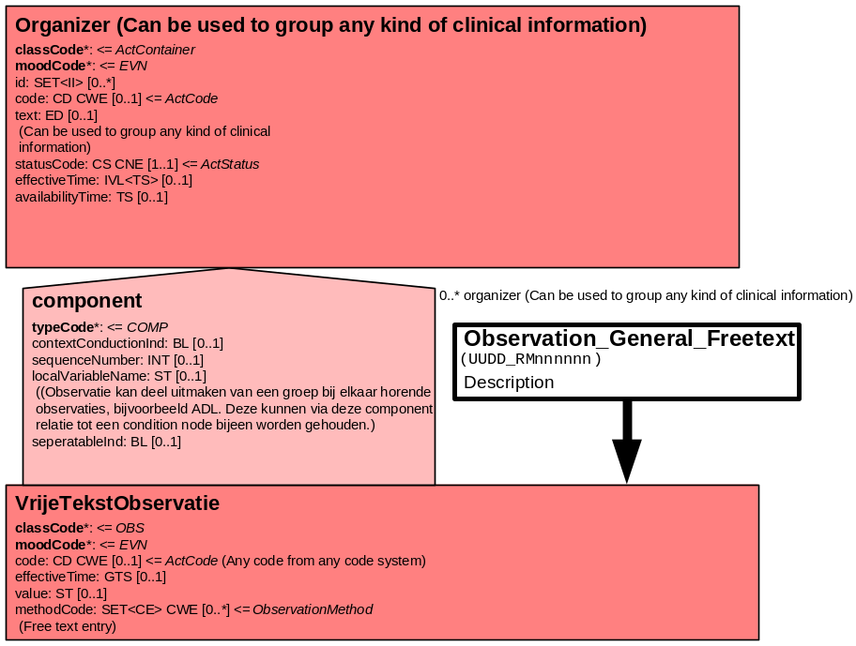

Daarnaast een model voor de items met antwoordmogelijkheid ja/nee.

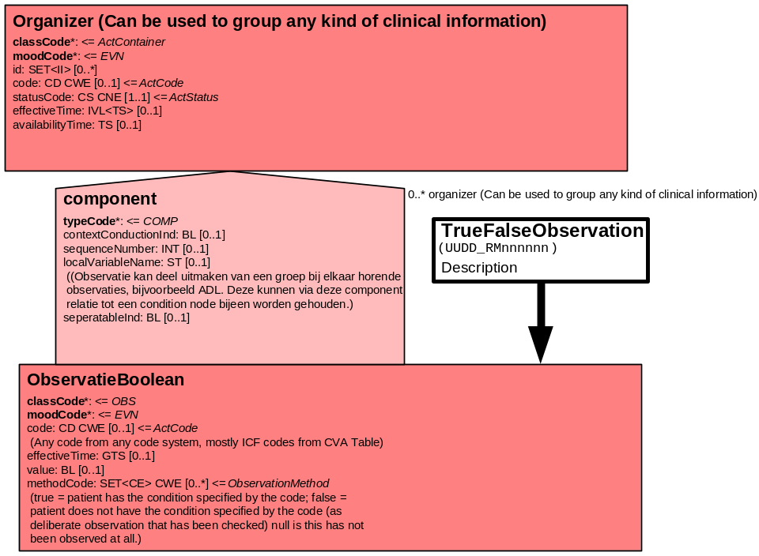

En een model voor items met een ordinale schaal.

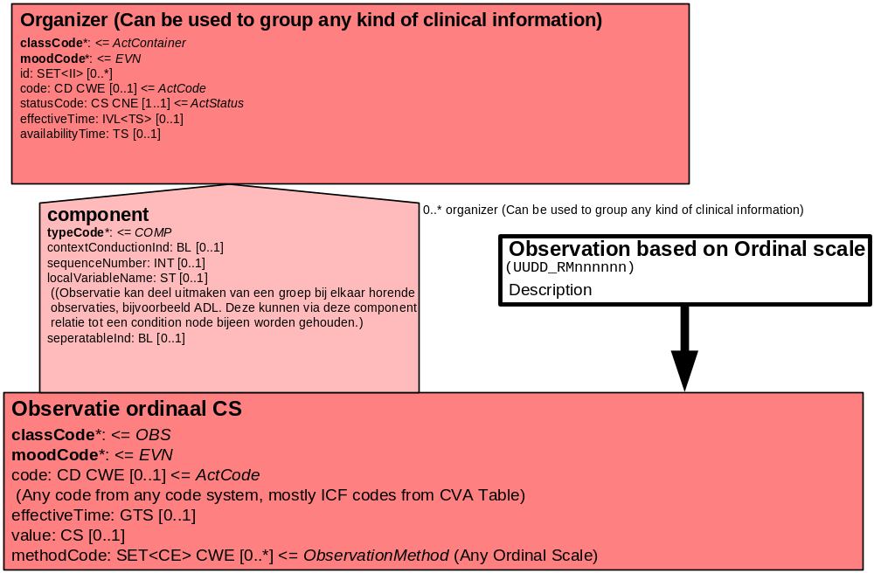

Daarnaast is er een model voor Battery dat gebruikt kan worden voor items waar meerdere deeltaken of acties voor moeten worden uitgevoerd. Zo groepeert de Battery Communicatie 5 bijbehorende items. De Battery Visus groepeert 3 items. De Battery NPFS groepeert 7 bijbehorende items En de Battery Vaardigeheden 16 items. De Batteries Willekeurige motoriek, Tonus, Mobiliteit, Coördinatie, Tastzin, Houdings/bewegingszin en Pijn groeperen elk 6 items.

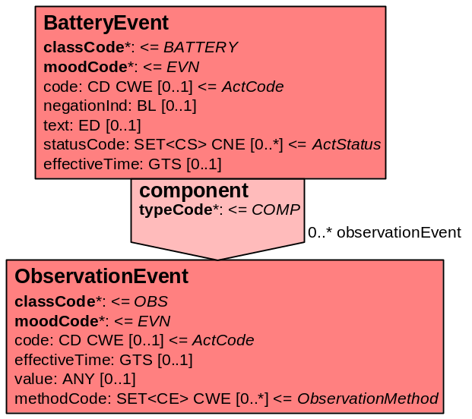

3. Mapping tabel uittreksel en OID voor vocabulaire

Voor de opname van het fysiotherapeutisch werkblad in een HL7 v3 bericht is een correcte weergave van de schaal, de codes en de mapping naar HL7 v3 noodzakelijk. Die is in onderstaande tabel opgenomen. De hier in opgenomen codes zijn verplicht.

Een tweede belangrijk onderdeel hier is de HL7 OID (unique Object Identifiers). De vraag is uitgezet bij het secretariaat van HL7 Nederland. De OID voor CVA-KIS is: ********

Mapping Domeingegevens, systemen, Vocabulaire en R-MIM CVA
Subonderdeel |  | Variabele uit instrument | verplicht/ optioneel / reden verplicht | DMIM | Plaats in HL7 Model | Datatype HL7 | Cardinaliteit | Vocabulaire | Code | Vb | SNOMED
Detail van Fysiotherapeutisch werkblad |  |  | Condition Node element
 |  | Organizer Fysiotherapeutisch werkblad | O | ORG |  | - | 0..* | CVA-KIS | ORG09001
 |  | Organizer Document Fysiotherapeutisch werkblad | O | ORG |  | - | 0..* | CVA-KIS | ORG0900101
 |  | Medische diagnose | O | OBS | OBS: value | ST | 0..* | CVA-KIS | ErgWdiag
 |  | Nevenpathologie | O | OBS | OBS: value | ST | 0..* | CVA-KIS | Fysnevenp
 |  | Algemene belastbaarheid | O | OBS | OBS: value | ST | 0..* | CVA-KIS | Fysalgbel
 |  | Battery Communicatie | O | BATT |  | - | 0..* | CVA-KIS | BATT09002
 |  | Normaal | O | OBS | OBS: value | BL | 0..* | CVA-KIS | ErgWcomNo |  | 118231006
 |  | Afasie | O | OBS | OBS: value | BL | 0..* | ICD-10 | F 47.0 |  | 87486003
 |  | Dysarthrie | O | OBS | OBS: value | BL | 0..* | CVA-KIS | ErgWcomDy |  | 8011004
 |  | Doofheid | O | OBS | OBS: value | BL | 0..* | ICF | B 230 |  | 15188001
 |  | Overig | O | OBS | OBS: value | ST | 0..* | CVA-KIS | ErgWcomOv
 |  | Battery Visus | O | BATT |  | - | 0..* | CVA-KIS | BATT09003
 |  | Hemianopsie | O | OBS | OBS: value | CS | 0..* | CVA-KIS | CRALoHem
 |  | Brildragend | O | OBS | OBS: value | BL | 0..* | CVA-KIS | FysBril |  | 316103001
 |  | Overig | O | OBS | OBS: value | ST | 0..* | CVA-KIS | FysOverig
 |  | Battery NPFS | O | BATT |  | - | 0..* | CVA-KIS | BATT09004
 |  | Inattentie/neglect | O | OBS | OBS: value | BL | 0..* | CVA-KIS | Fysinat |  | 246563002
 |  | Apraxie | O | OBS | OBS: value | BL | 0..* | ICD-10 | R 48.2 |  | 68345001
 |  | Ziekte-inzicht | O | OBS | OBS: value | CS | 0..* | CVA-KIS | FysPsEFz |  | 405128009
 |  | Oriëntatie plaats | O | OBS | OBS: value | CS | 0..* | ICF | B1141
 |  | Oriëntatie tijd | O | OBS | OBS: value | CS | 0..* | ICF | B1140
 |  | Oriëntatie persoon | O | OBS | OBS: value | CS | 0..* | ICF | B1142
 |  | Overig | O | OBS | OBS: value | ST | 0..* | CVA-KIS | FysNPFSov
 |  | Battery Vaardigheden | O | BATT |  | - | 0..* | CVA-KIS | BATT09005
 |  | Houding handhaven: zitten | O | OBS | OBS: value | CS | 0..* | CVA-KIS | FysVzit |  | 364911009
 |  | Houding handhaven: staan | O | OBS | OBS: value | CS | 0..* | CVA-KIS | FysVstaan |  | 364910005
 |  | Houding veranderen: omdraaien over links | O | OBS | OBS: value | CS | 0..* | CVA-KIS | FysVomLi
 |  | Houding veranderen: omdraaien over rechts | O | OBS | OBS: value | CS | 0..* | CVA-KIS | FysVomRe
 |  | Houding veranderen: lig → zit | O | OBS | OBS: value | CS | 0..* | CVA-KIS | ErgWtrlizi |  | 364926006
 |  | Houding veranderen: zit →stand | O | OBS | OBS: value | CS | 0..* | CVA-KIS | FysVzitst
 |  | Lopen | O | OBS | OBS: value | CS | 0..* | CVA-KIS | FysVlopen |  | 129006008
 |  | Trappen lopen | O | OBS | OBS: value | CS | 0..* | CVA-KIS | FysVtrap
 |  | Transfer: bed/stoel → (rol)stoel | O | OBS | OBS: value | CS | 0..* | CVA-KIS | FysVbedst
 |  | Handigheid | O | OBS | OBS: value | CS | 0..* | CVA-KIS | CRASoHaPr |  | 246559009
 |  | Steunen | O | OBS | OBS: value | CS | 0..* | CVA-KIS | FysVsteun
 |  | Reiken | O | OBS | OBS: value | CS | 0..* | CVA-KIS | FysVrei |  | 364881003
 |  | Vastpakken | O | OBS | OBS: value | CS | 0..* | CVA-KIS | FysVvastp
 |  | Vasthouden | O | OBS | OBS: value | CS | 0..* | CVA-KIS | FysVvasth |  | 284256002
 |  | Loslaten | O | OBS | OBS: value | CS | 0..* | CVA-KIS | FysVlos |  | 284305009
 |  | Manipuleren | O | OBS | OBS: value | CS | 0..* | CVA-KIS | FysVmani
 |  | Organizer Functies | O | ORG | Value | - | 0..* | CVA-KIS | ORG090010101
 |  | Zijde lichaam | O | OBS | OBS: value | CS | 0..* | CVA-KIS | FysFzijde |  | 31156008: structure of left half of body  85421007: structure of right half of body
 |  | Battery Willekeurige motoriek | O | BATT |  | - | 0..* | CVA-KIS | BATT09006
 |  | Hoofd/nek | O | OBS | OBS: value | CS | 0..* | CVA-KIS | FysFwmH
 |  | Romp | O | OBS | OBS: value | CS | 0..* | CVA-KIS | FysFwmR
 |  | Arm proximaal | O | OBS | OBS: value | CS | 0..* | CVA-KIS | FysFwmAP
 |  | Arm distaal | O | OBS | OBS: value | CS | 0..* | CVA-KIS | FysFwmAD
 |  | Been proximaal | O | OBS | OBS: value | CS | 0..* | CVA-KIS | FysFwmBP
 |  | Been distaal | O | OBS | OBS: value | CS | 0..* | CVA-KIS | FysFwmBD
 |  | Battery Tonus | O | BATT |  | - | 0..* | CVA-KIS | BATT09007
 |  | Hoofd/nek | O | OBS | OBS: value | CS | 0..* | CVA-KIS | FysToH
 |  | Romp | O | OBS | OBS: value | CS | 0..* | CVA-KIS | FysToRo
 |  | Arm proximaal | O | OBS | OBS: value | CS | 0..* | CVA-KIS | FysToAP
 |  | Arm distaal | O | OBS | OBS: value | CS | 0..* | CVA-KIS | FysToAD
 |  | Been proximaal | O | OBS | OBS: value | CS | 0..* | CVA-KIS | FysToBP
 |  | Been distaal | O | OBS | OBS: value | CS | 0..* | CVA-KIS | FysToBD
 |  | Battery Mobiliteit | O | BATT |  | - | 0..* | CVA-KIS | BATT09008
 |  | Hoofd/nek | O | OBS | OBS: value | CS | 0..* | CVA-KIS | FysMoH
 |  | Romp | O | OBS | OBS: value | CS | 0..* | CVA-KIS | FysMoR
 |  | Arm proximaal | O | OBS | OBS: value | CS | 0..* | CVA-KIS | FysMoAP
 |  | Arm distaal | O | OBS | OBS: value | CS | 0..* | CVA-KIS | FysMoAD
 |  | Been proximaal | O | OBS | OBS: value | CS | 0..* | CVA-KIS | FysMoBP
 |  | Been distaal | O | OBS | OBS: value | CS | 0..* | CVA-KIS | FysMoBD
 |  | Battery Coördinatie | O | BATT |  | - | 0..* | CVA-KIS | BATT09009
 |  | Hoofd/nek | O | OBS | OBS: value | CS | 0..* | CVA-KIS | FysCoH
 |  | Romp | O | OBS | OBS: value | CS | 0..* | CVA-KIS | FysCoR
 |  | Arm proximaal | O | OBS | OBS: value | CS | 0..* | CVA-KIS | FysCoAP
 |  | Arm distaal | O | OBS | OBS: value | CS | 0..* | CVA-KIS | FysCoAD
 |  | Been proximaal | O | OBS | OBS: value | CS | 0..* | CVA-KIS | FysCoBP
 |  | Been distaal | O | OBS | OBS: value | CS | 0..* | CVA-KIS | FysCoBD
 |  | Battery Tastzin | O | BATT |  | - | 0..* | CVA-KIS | BATT09010
 |  | Hoofd/nek | O | OBS | OBS: value | CS | 0..* | CVA-KIS | FysTaH
 |  | Romp | O | OBS | OBS: value | CS | 0..* | CVA-KIS | FysTaR
 |  | Arm proximaal | O | OBS | OBS: value | CS | 0..* | CVA-KIS | FysTaAP
 |  | Arm distaal | O | OBS | OBS: value | CS | 0..* | CVA-KIS | FysTaAD
 |  | Been proximaal | O | OBS | OBS: value | CS | 0..* | CVA-KIS | FysTaBP
 |  | Been distaal | O | OBS | OBS: value | CS | 0..* | CVA-KIS | FysTaBD
 |  | Battery Houdings-/bewegingszin | O | BATT |  | - | 0..* | CVA-KIS | BATT09011
 |  | Hoofd/nek | O | OBS | OBS: value | CS | 0..* | CVA-KIS | FysHBH
 |  | Romp | O | OBS | OBS: value | CS | 0..* | CVA-KIS | FysHBR
 |  | Arm proximaal | O | OBS | OBS: value | CS | 0..* | CVA-KIS | FysHBAP
 |  | Arm distaal | O | OBS | OBS: value | CS | 0..* | CVA-KIS | FysHBAD
 |  | Been proximaal | O | OBS | OBS: value | CS | 0..* | CVA-KIS | FysHBBP
 |  | Been distaal | O | OBS | OBS: value | CS | 0..* | CVA-KIS | FysHBBD
 |  | Battery Pijn | O | BATT |  | - | 0..* | CVA-KIS | BATT09012
 |  | Hoofd/nek | O | OBS | OBS: value | ST | 0..* | CVA-KIS | FysPH |  | 301365009
 |  | Romp | O | OBS | OBS: value | ST | 0..* | CVA-KIS | FysPR |  | 301366005
 |  | Arm proximaal | O | OBS | OBS: value | ST | 0..* | CVA-KIS | FysPAP
 |  | Arm distaal | O | OBS | OBS: value | ST | 0..* | CVA-KIS | FysPAD
 |  | Been proximaal | O | OBS | OBS: value | ST | 0..* | CVA-KIS | FysPBP
 |  | Been distaal | O | OBS | OBS: value | ST | 0..* | CVA-KIS | FysPBD
 |  | Opmerkingen | O | OBS | OBS: value | ST | 0..* | CVA-KIS | FysOpm
 |  | Fysiotherapeutische diagnose | O | OBS | OBS: value | ST | 0..* | CVA-KIS | FysFTdiag
 |  | Stoornissen | O | OBS | OBS: value | ST | 0..* | CVA-KIS | FysStoor |  | 64572001
 |  | Beperkingen | O | OBS | OBS: value | ST | 0..* | CVA-KIS | FysBep
 |  | Handicap(s)/participatieproblemen | O | OBS | OBS: value | ST | 0..* | CVA-KIS | FysHandi |  | 29962006
 |  | Behandeldoel(en) klinische fase | O | OBS | OBS: value | ST | 0..* | CVA-KIS | FysBehand

De mapping tabel uit de Engelse versie is hier weergegeven.

Mapping Domain data, systems, Vocabulary and R-MIM CVA
Subpart |  | Variable from instrument | mandatory/ optional / reason mandatory | DMIM | Place in HL7 Model | Datatype HL7 | Cardinality | Vocabulairy | Code | Vb | SNOMED
Detail of record physiotherapy |  |  | Condition Node element
 |  | Organizer Physiotherapeutic record | O | ORG |  | - | 0..* | CVA-KIS | ORG09001
 |  | Organizer Document Physiotherapeutic record | O | ORG | Value | - | 0..* | CVA-KIS | ORG0900101
 |  | Medical diagnosis | O | OBS | OBS: value | ST | 0..* | CVA-KIS | ErgWdiag
 |  | Additional pathology | O | OBS | OBS: value | ST | 0..* | CVA-KIS | Fysnevenp
 |  | General capability of carrying a load | O | OBS | OBS: value | ST | 0..* | CVA-KIS | Fysalgbel
 |  | Battery Communication | O | BATT |  | - | 0..* | CVA-KIS | BATT09002
 |  | Normal | O | OBS | OBS: value | BL | 0..* | CVA-KIS | ErgWcomNo |  | 118231006
 |  | Aphasia | O | OBS | OBS: value | BL | 0..* | ICD-10 | F 47.0 |  | 87486003
 |  | Dysarthria | O | OBS | OBS: value | BL | 0..* | CVA-KIS | ErgWcomDy |  | 8011004
 |  | Hearing loss | O | OBS | OBS: value | BL | 0..* | ICF | B 230 |  | 15188001
 |  | Other | O | OBS | OBS: value | ST | 0..* | CVA-KIS | ErgWcomOv
 |  | Battery Visus | O | BATT |  | - | 0..* | CVA-KIS | BATT09003
 |  | Hemianopsia | O | OBS | OBS: value | CS | 0..* | CVA-KIS | CRALoHem
 |  | Wearing glasses | O | OBS | OBS: value | BL | 0..* | CVA-KIS | FysBril |  | 316103001
 |  | Other | O | OBS | OBS: value | ST | 0..* | CVA-KIS | FysOverig
 |  | Battery NPFS | O | BATT |  | - | 0..* | CVA-KIS | BATT09004
 |  | Neglect | O | OBS | OBS: value | BL | 0..* | CVA-KIS | Fysinat |  | 246563002
 |  | Apraxia | O | OBS | OBS: value | BL | 0..* | ICD-10 | R 48.2 |  | 68345001
 |  | Insight in illness | O | OBS | OBS: value | CS | 0..* | CVA-KIS | FysPsEFz |  | 405128009
 |  | Orientation place | O | OBS | OBS: value | CS | 0..* | ICF | B1141
 |  | Orientation time | O | OBS | OBS: value | CS | 0..* | ICF | B1140
 |  | Orientation person | O | OBS | OBS: value | CS | 0..* | ICF | B1142
 |  | Other | O | OBS | OBS: value | ST | 0..* | CVA-KIS | FysNPFSov
 |  | Battery Skills | O | BATT |  | - | 0..* | CVA-KIS | BATT09005
 |  | Keeping posture: sitting | O | OBS | OBS: value | CS | 0..* | CVA-KIS | FysVzit |  | 364911009
 |  | Keeping posture: standing | O | OBS | OBS: value | CS | 0..* | CVA-KIS | FysVstaan |  | 364910005
 |  | Keeping posture: turn over over left | O | OBS | OBS: value | CS | 0..* | CVA-KIS | FysVomLi
 |  | Keeping posture: turn over over right | O | OBS | OBS: value | CS | 0..* | CVA-KIS | FysVomRe
 |  | Keeping posture: lie down→ sitting | O | OBS | OBS: value | CS | 0..* | CVA-KIS | ErgWtrlizi |  | 364926006
 |  | Keeping posture: sitting →standing | O | OBS | OBS: value | CS | 0..* | CVA-KIS | FysVzitst
 |  | Walking | O | OBS | OBS: value | CS | 0..* | CVA-KIS | FysVlopen |  | 129006008
 |  | Walking stairs | O | OBS | OBS: value | CS | 0..* | CVA-KIS | FysVtrap
 |  | Transfer: bed/chair → (wheel)chair | O | OBS | OBS: value | CS | 0..* | CVA-KIS | FysVbedst
 |  | Right/left handed | O | OBS | OBS: value | CS | 0..* | CVA-KIS | CRASoHaPr |  | 246559009
 |  | Supporting | O | OBS | OBS: value | CS | 0..* | CVA-KIS | FysVsteun
 |  | Reaching | O | OBS | OBS: value | CS | 0..* | CVA-KIS | FysVrei |  | 364881003
 |  | Catching hold of | O | OBS | OBS: value | CS | 0..* | CVA-KIS | FysVvastp
 |  | Holding, grip, detain | O | OBS | OBS: value | CS | 0..* | CVA-KIS | FysVvasth |  | 284256002
 |  | Releasing | O | OBS | OBS: value | CS | 0..* | CVA-KIS | FysVlos |  | 284305009
 |  | Manipulating | O | OBS | OBS: value | CS | 0..* | CVA-KIS | FysVmani
 |  | Organizer Functions | O | ORG | Value | - | 0..* | CVA-KIS | ORG090010101
 |  | Side of body | O | OBS | OBS: value | CS | 0..* | CVA-KIS | FysFzijde |  | 31156008: structure of left half of body  85421007: structure of right half of body
 |  | Battery Random locomotion | O | BATT |  | - | 0..* | CVA-KIS | BATT09006
 |  | Head/neck | O | OBS | OBS: value | CS | 0..* | CVA-KIS | FysFwmH
 |  | Trunk | O | OBS | OBS: value | CS | 0..* | CVA-KIS | FysFwmR
 |  | Arm proximal | O | OBS | OBS: value | CS | 0..* | CVA-KIS | FysFwmAP
 |  | Arm distal | O | OBS | OBS: value | CS | 0..* | CVA-KIS | FysFwmAD
 |  | Leg proximal | O | OBS | OBS: value | CS | 0..* | CVA-KIS | FysFwmBP
 |  | Leg distal | O | OBS | OBS: value | CS | 0..* | CVA-KIS | FysFwmBD
 |  | Battery Tonus | O | BATT |  | - | 0..* | CVA-KIS | BATT09007
 |  | Head/neck | O | OBS | OBS: value | CS | 0..* | CVA-KIS | FysToH
 |  | Trunk | O | OBS | OBS: value | CS | 0..* | CVA-KIS | FysToRo
 |  | Arm proximal | O | OBS | OBS: value | CS | 0..* | CVA-KIS | FysToAP
 |  | Arm distal | O | OBS | OBS: value | CS | 0..* | CVA-KIS | FysToAD
 |  | Leg proximal | O | OBS | OBS: value | CS | 0..* | CVA-KIS | FysToBP
 |  | Leg distal | O | OBS | OBS: value | CS | 0..* | CVA-KIS | FysToBD
 |  | Battery Mobility | O | BATT |  | - | 0..* | CVA-KIS | BATT09008
 |  | Head/neck | O | OBS | OBS: value | CS | 0..* | CVA-KIS | FysMoH
 |  | Trunk | O | OBS | OBS: value | CS | 0..* | CVA-KIS | FysMoR
 |  | Arm proximal | O | OBS | OBS: value | CS | 0..* | CVA-KIS | FysMoAP
 |  | Arm distal | O | OBS | OBS: value | CS | 0..* | CVA-KIS | FysMoAD
 |  | Leg proximal | O | OBS | OBS: value | CS | 0..* | CVA-KIS | FysMoBP
 |  | Leg distal | O | OBS | OBS: value | CS | 0..* | CVA-KIS | FysMoBD
 |  | Battery Co-ordination | O | BATT |  | - | 0..* | CVA-KIS | BATT09009
 |  | Head/neck | O | OBS | OBS: value | CS | 0..* | CVA-KIS | FysCoH
 |  | Trunk | O | OBS | OBS: value | CS | 0..* | CVA-KIS | FysCoR
 |  | Arm proximal | O | OBS | OBS: value | CS | 0..* | CVA-KIS | FysCoAP
 |  | Arm distal | O | OBS | OBS: value | CS | 0..* | CVA-KIS | FysCoAD
 |  | Leg proximal | O | OBS | OBS: value | CS | 0..* | CVA-KIS | FysCoBP
 |  | Leg distal | O | OBS | OBS: value | CS | 0..* | CVA-KIS | FysCoBD
 |  | Battery Sense of touch | O | BATT |  | - | 0..* | CVA-KIS | BATT09010
 |  | Head/neck | O | OBS | OBS: value | CS | 0..* | CVA-KIS | FysTaH
 |  | Trunk | O | OBS | OBS: value | CS | 0..* | CVA-KIS | FysTaR
 |  | Arm proximal | O | OBS | OBS: value | CS | 0..* | CVA-KIS | FysTaAP
 |  | Arm distal | O | OBS | OBS: value | CS | 0..* | CVA-KIS | FysTaAD
 |  | Leg proximal | O | OBS | OBS: value | CS | 0..* | CVA-KIS | FysTaBP
 |  | Leg distal | O | OBS | OBS: value | CS | 0..* | CVA-KIS | FysTaBD
 |  | Battery Sense of posture/movement | O | BATT |  | - | 0..* | CVA-KIS | BATT09011
 |  | Head/neck | O | OBS | OBS: value | CS | 0..* | CVA-KIS | FysHBH
 |  | Trunk | O | OBS | OBS: value | CS | 0..* | CVA-KIS | FysHBR
 |  | Arm proximal | O | OBS | OBS: value | CS | 0..* | CVA-KIS | FysHBAP
 |  | Arm distal | O | OBS | OBS: value | CS | 0..* | CVA-KIS | FysHBAD
 |  | Leg proximal | O | OBS | OBS: value | CS | 0..* | CVA-KIS | FysHBBP
 |  | Leg distal | O | OBS | OBS: value | CS | 0..* | CVA-KIS | FysHBBD
 |  | Battery Pain | O | BATT |  | - | 0..* | CVA-KIS | BATT09012
 |  | Head/neck | O | OBS | OBS: value | ST | 0..* | CVA-KIS | FysPH |  | 301365009
 |  | Trunk | O | OBS | OBS: value | ST | 0..* | CVA-KIS | FysPR |  | 301366005
 |  | Arm proximal | O | OBS | OBS: value | ST | 0..* | CVA-KIS | FysPAP
 |  | Arm distal | O | OBS | OBS: value | ST | 0..* | CVA-KIS | FysPAD
 |  | Leg proximal | O | OBS | OBS: value | ST | 0..* | CVA-KIS | FysPBP
 |  | Leg distal | O | OBS | OBS: value | ST | 0..* | CVA-KIS | FysPBD
 |  | Remarks | O | OBS | OBS: value | ST | 0..* | CVA-KIS | FysOpm
 |  | Physiotherapeutic diagnosis | O | OBS | OBS: value | ST | 0..* | CVA-KIS | FysFTdiag
 |  | Disorders | O | OBS | OBS: value | ST | 0..* | CVA-KIS | FysStoor |  | 64572001
 |  | Limitations | O | OBS | OBS: value | ST | 0..* | CVA-KIS | FysBep
 |  | Handicap(s)/participation problems | O | OBS | OBS: value | ST | 0..* | CVA-KIS | FysHandi |  | 29962006
 |  | Aim(s) of treatment clinical phase | O | OBS | OBS: value | ST | 0..* | CVA-KIS | FysBehand

4. Nadere toelichting

De Organizer Fysiotherapeutisch werkblad de documenten Fysiotherapeutisch werkblad, Berg Balance Scale, Motricity Index, Trunk Control Test, Tien Mter Looptest, Functional Ambulation Categories en Modified Rankin Scale.
De Organizer Document Fysiotherapeutisch werkblad groepeert alle variabelen die in het document van het fysiotherapeutisch werkblad voorkomen.
De Organizer Functies groepeert de variabelen Zijde lichaam en Opmerkingen en de Batteries Willekeurige motoriek, Tonus, Mobiliteit, Coördinatie, Tastzin, Houdings/bewegingszin en Pijn.

Het is goed mogelijk dat een deel van dit werkblad op een later moment in het zorgtraject wordt aangevuld.

Dit document is volgens afspraak pragmatisch uitgewerkt en bevat dus niet alle paragrafen die in de standaard uitwerking voorkomen.

De EMV score is uit deze lijst verwijderd, die is namelijk al beschikbaar in de Glasgow Coma Schaal.

